**Trabajo en casa**

**Liceo de Curridabat**

**Lic. Santiago Bolaños Garita**

**Setimo año**

**Departamento de Artes Industriales**

Estimados alumnos se les da una guía del trabajo que puedes realizar en casa.

La última lección analizamos sobre los planos, les envió material de apoyo y un cuestionario para que podamos ir viendo el tema, toda palabra que no entienda es bueno que hagan un glosario y a través de la web o diccionario anoten el significado.

Le deseo lo mejor a cada uno de ustedes.

Pág. 13, libro Bricotico 2015(Capris)

Las escalas en el dibujo sirven para ampliar un dibujo (2:1), mantener si escala (1:1) o reducir su escala (1:5)

Cuando vamos a realizar un plano debemos disminuir su escala normal, esto lo hacemos con una herramienta llamada escalímetro

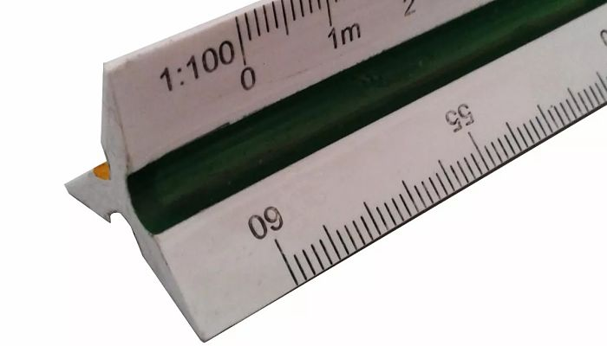

Si lo deseas puedes ver un video para entender ¿cómo funciona esta regla? :

<https://www.youtube.com/watch?v=tUZA8sU1EsM>

En este video aprendes sobre el escalímetro

Entonces

*¿Qué es un escalímetro?

¿Cómo funciona?

*Busca 15 símbolos que se usan en plano. Dibújalos en tu cuaderno y explica que significa.

Ejemplo: 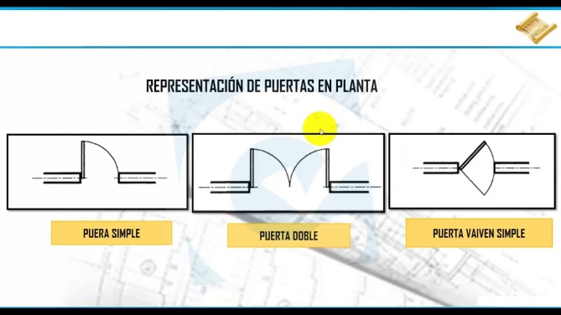[1]

Esta es la representación de puerta en un plano.

*Resume lo que indica “dibujo” pág. 13

Práctica:

*Has el dibujo de una brújula lensática, escribe las coordenadas, identifica que punto cardinal está en la puerta principal de tu casa

Brújula

<https://www.pinterest.es/pin/735212707890190089/>

En este video puedes analizar la brújula, no te olvides de dibujar toda la brújula en todos sus puntos cardinales, por ejemplo sur sur oeste

*Tema: lectura de los planos

¿Cómo puedo leer un plano? (Pág. 14, libro bricotico)

Planta de replanteo de distribución

*Explica al observar el plano de la pág. 15, ¿cuáles son las paredes de la construcción?

* Has un resumen de la pág. 16, 17, 18, 19,20. O si deseas imprime el documento y subraya lo que consideras importante aprender

**Te recomiendo todo termino que no entiendas, has un diccionario y agrega su significado.**

Ahora estimado alumno has un plano de tu casa, si es de doble planta has solo la parte de abajo

Realízalo todo tu cuaderno

**Ahora vas a evaluarte a esto lo llamamos auto-evaluación**

Leíste las indicaciones que se te dieron:

( ) Si

( ) No

Dibujas o pegas la imagen

( ) Si

( ) No

Realizaste todo lo que se te pidió

( ) Si

( ) No

Realice las prácticas que se me pidieron

( ) Si

( ) No

Ahora voy a evaluar el trabajo que realicé:

|  |  |
| --- | --- |
| Con el trabajo autónomo voy a aprender a aprender | |
| Reviso las acciones realizadas **durante** la construcción del trabajo.  Marco una X encima de cada símbolo al responder las siguientes preguntas | |
| ¿Leí las indicaciones con detenimiento? |  |
| ¿Subrayé las palabras que no conocía? |  |
| ¿Busqué en el diccionario o consulté con un familiar el significado de las palabras que no conocía? |  |
| ¿Me devolví a leer las indicaciones cuando no comprendí qué hacer? |  |

|  |  |
| --- | --- |
| **Con el trabajo autónomo voy a aprender a aprender** | |
| Valoro lo realizado **al terminar** por completo el trabajo.  Marca una X encima de cada símbolo al responder las siguientes preguntas | |
| ¿Leí mi trabajo para saber si es comprensible lo escrito o realizado? |  |
| ¿Revisé mi trabajo para asegurarme si todo lo solicitado fue realizado? |  |
| ¿Me siento satisfecho con el trabajo que realicé? |  |
| Explico ¿Cuál fue la parte favorita del trabajo?  ¿Qué puedo mejorar, la próxima vez que realice la guía de trabajo autónomo? | |

Aprovecha el día

Bendiciones

1. https://www.google.com/search?q=simbologia+de+planos&rlz=1C1AOHY_enCR709CR709&sxsrf=ALeKk00jIM3vk2fn3yNOX4kHarSDN-Vl3A:1585060171941&source=lnms&tbm=isch&sa=X&ved=2ahUKEwiay_ujqbPoAhXpg-AKHc5JABcQ_AUoAXoECAwQAw&biw=1280&bih=653#imgrc=jkoV9LF2ENg7EM